Primero antes que nada actualicemos conda, con el siguiente comando obtenemos la actualización de todo conda.

conda update --all

Para poder tener cargado el enviroment del taller usaremos, en el caso de Windows, el enviroment modificado llamado *geo_centro_dep.yml* (archivo adjunto)*,*



El archivo se debe encontrar guardado (i.e. posicionado, dentro de, movido) en la carpeta donde se instaló conda o miniconda. A continuación, mostramos posibles rutas donde se suele instalar la app en caso de que no tengas idea de por donde comenzar,

C:\ProgramData\Anaconda3\condabin

C:\ProgramData\miniconda\condabin

C:\Users\**\*\*Tu nombre de usuario\*\***\Anaconda3\condabin

De no existir en tu computador alguna de estas rutas, entonces puedes hacer lo siguiente.

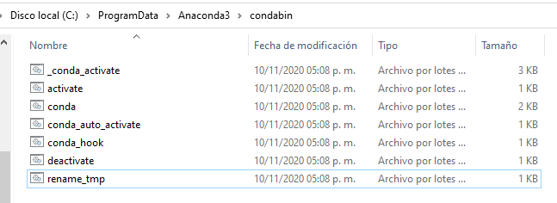Ya posicionado en esta carpeta debes tener una vista similar a lo siguiente,

Es importante que al estar en esta carpeta encuentres archivos con los nombres igual a la imagen, los principales son, conda, activate, deactivate [1].

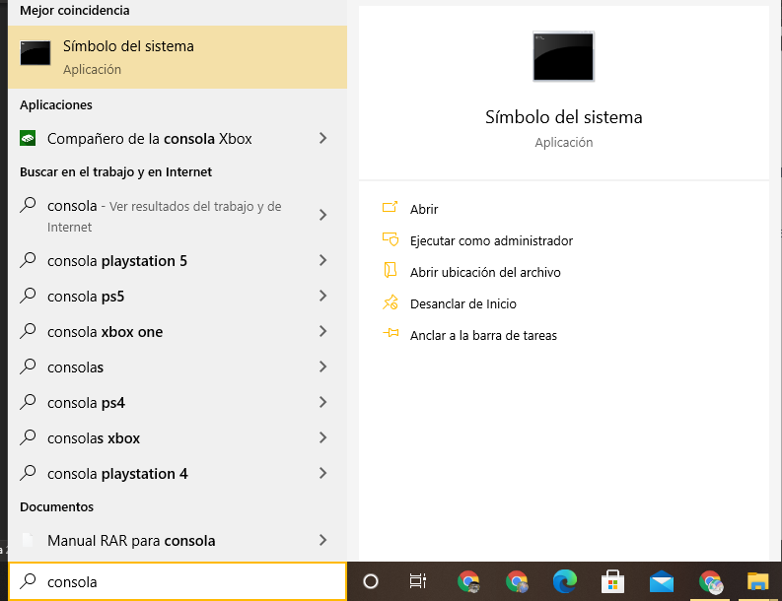Si todo está bien hasta este punto podemos continuar. Usando la palabra clave en el buscador “consola” ejecutaremos la terminal CMD como administradores (normalmente esto nos evita problemas de permisos de escritura en disco). Deberemos ver algo como lo siguiente,

En la elipse roja esta la app consola que usaremos y que debemos ejecutar con derechos de administrador.

Ignorando el numero insano de usuarios de Google en mi barra de herramientas, damos clic derecho (opciones) en la app de símbolo de sistemas y ejecutamos como administrador [2].

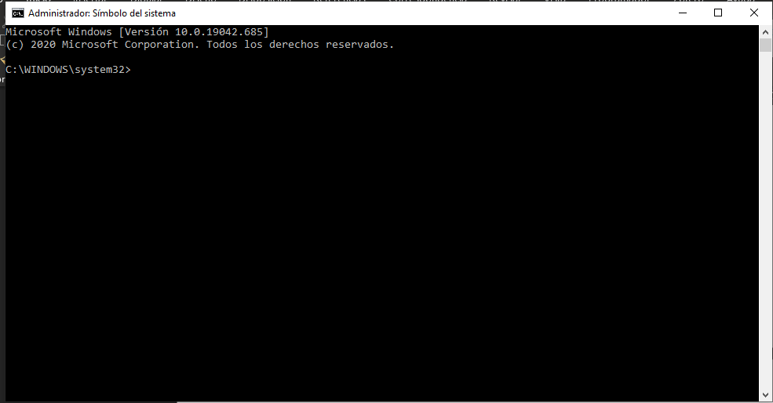A continuación, nos preguntara si deseamos dar permisos y diremos que sí para luego ver la siguiente consola,

Esta terminal (consola) se encuentra en una ruta especial la cual no necesitamos, por lo que debemos movernos a la ruta de conda (sí, la comentada anteriormente)

Para movernos a la carpeta de conda debemos usar el comando siguiente, (suponiendo que tu ruta es “C:\ProgramData\Anaconda3\condabin”),

cd “C:\ ProgramData\Anaconda3\condabin”

obtendremos lo siguiente,

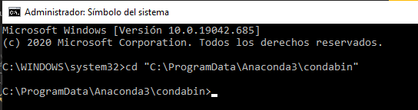

Luego de esto usando el nombre de nuestro enviroment (sí, ese que creamos para hacer todas las practicas), haremos un update de este basándonos en el enviroment geo_centro_dep.yml que debemos mover a esta misma carpeta,

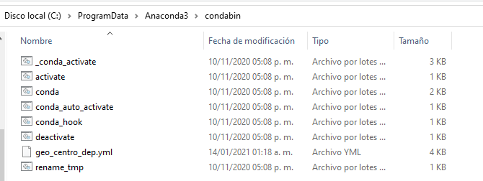

Suponiendo que el nombre de mi enviroment es **cris_geospacial** entonces ejecutaríamos el comando siguiente[3]

conda env update --name cris_geospacial --file geo_centro_dep.yml

obtendremos una instalación después del enter que tendrá unos fallos, es normal y está contemplado.

Luego de esto activamos el enviroment usando,

conda activate cris_geospacial

Cuando este activado el enviroment, y solo en ese momento instalamos la versión de pysal 2.1.0 que es la usada por el taller originalmente. El siguiente comando se debe ejecutar con el enviroment **cris_geospacial** (i.e. el tuyo) actuvado.

conda install pysal=2.1.0

La instalación anterior te pedirá confirmar si quieres editar dependencias de Python, debes decir sí ingresando la letra y.

Si todo corrió bien deberías poder abrir o reiniciar jupyter y correr el notebook **05_autocorrelacion.ipynb** original que fue escrito usando el método **ps.lib.xxxxx()** (sí el anterior a modificarlo para la practica)

Si todo esta bien, este notebook original correrá todo incluyendo el método lisa.

## Obtener ruta a partir de…

Una forma de obtener la ruta donde se tienen lo binarios de conda, es usando el launcher de jupyter que se tiene en su “inicio de windows” y que tiene el nombre del enviroment que usan entre ( ). Se ve de la siguiente forma,

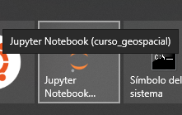

Dando clic derecho > más > abrir ubicación de archivo > clic, es decir,

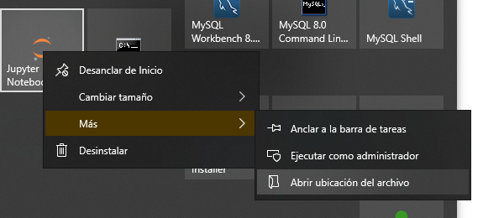

obtendremos lo siguiente,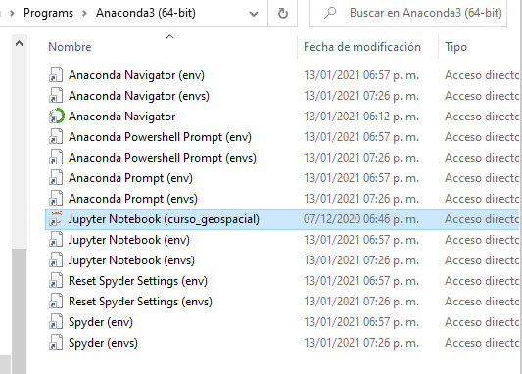

Esta carpeta tiene los accesos directos que se enlazan a apps de conda, repitiendo el proceso de clic derecho> abrir ubicación > clic, es decir,

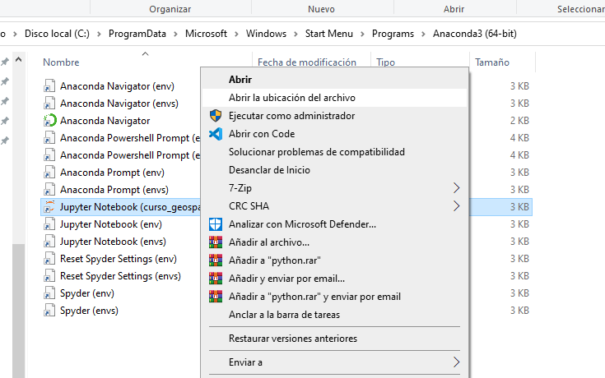

Obtenemos lo siguiente,

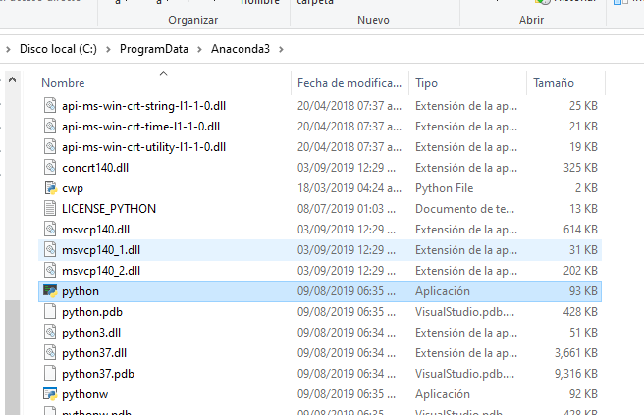

Dando clic en la ruta (selección de elipse roja) obtenemos la ruta, pero subiendo hasta el inicio de la carpeta debemos encontrar lo siguiente,

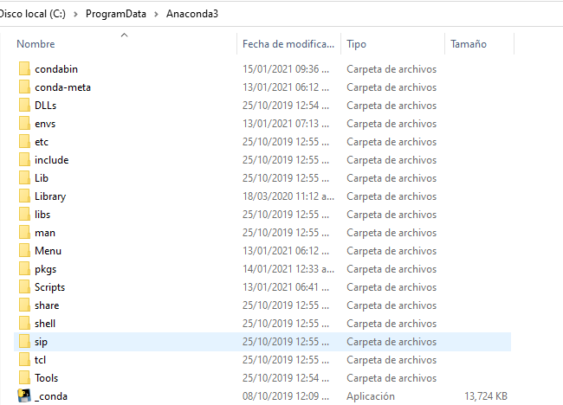

La carpeta **condabin** es la buscada, la abrimos y tendremos lo mostrado en la imagen sobre donde guardar el archivo **geo_centro_dep.yml**

Si todo funciono bien, regresa al paso 1 y realiza los pasos de instalación.

De no encontrar por este método la ruta deseada, asegúrate de visitar las siguientes carpetas antes de llorar y arrepentirte de no haber checando donde instalaste Anaconda o Minicona.

* C:\ProgramData
* C:\Program Files (x86)
* C:\Program Files
* C:\Users\**Tu carpeta de usuario**
* C:\Users\**Tu carpeta de usuario**\AppData\Roaming
* C:\Users\**Tu carpeta de usuario**\AppData\Local
* C:\Users\**Tu carpeta de usuario**\AppData\Local_low

Las dos últimas rutas tienen una carpeta conda, pero son carpetas de instalación y de almacenamiento temporal, no son las que buscamos. Recuerda que buscamos la carpeta **condabin.**

Si llegaste hasta aquí esperando encontrar alguna otra idea… creo que lo mejor es reinstalar miniconda o anaconda y saber donde la instalaste para el futuro. Suerte.

1. Estos son los archivos que son llamados cuando uno abre la terminar de conda e ingresa sus nombres, son rutinas programadas similares a las que en un principio se quisieron programar para hacer esta instalación más directa pero que por falta de conocimientos no se logró realizar de forma exitosa.
2. No todas las versiones de Windows nos dan la opción de hacer la ejecución como administrador sin dar clic derecho, en la imagen mi versión de Windows me deja, pero no en todas. :3
3. El comando debe ser de la forma:

   conda env update --name **nombre_de_enviroment** --file geo_centro_dep.yml

   donde **nombre_de_enviroment** es sustituido por el nombre de tu enviroment.